INFORME MENSUAL GENERAL DE CEFIM

Informe de las actividades generales realizadas por parte de esta Coordinación Estatal para el Fortalecimiento Institucional de los Municipios, en el mes de agosto del 2021:

- Con fundamento en el artículo 107 bis de la Ley Orgánica del Municipio Libre del Estado de San Luis Potosí, y considerando el aforo y espacios para que la distribución de las Autoridades fuera adecuado para la sana distancia, se llevó a cabo el Curso de Inducción a las Autoridades Electas Municipales 2021-2024 en cinco sedes: San Luis Potosí (dos grupos de la zona centro), Matehuala (zona altiplano), Rioverde (zona media), Xilitla (huasteca sur), y Ciudad Valles (huasteca norte).
Respetando en todo momento los protocolos sanitarios correspondientes, como la sana distancia, aplicación de gel antibacterial y lavado de manos, así como la identificación de síntomas de COVID-19 y toma de temperatura.
Se contó con la asistencia de 47 Alcaldes con sus Cabildos (424 autoridades electas) y un total de 432 asistentes de los 58 municipios del estado.
El 95% de las Autoridades participantes Aprobaron el Curso de Inducción, programando a principios de septiembre un segundo curso personalizado para las Autoridades que no asistieron al curso o no aprobaron el examen.
En estos curso se tuvo la participación como expositores de los siguientes Funcionarios Públicos: C. Felipe Aurelio Torres Zúñiga, Fiscal Anticorrupción de la Fiscalía General del Estado; Lic. Erika Velázquez Gutiérrez, Directora General del IMES; Lic. Luis Gerardo Aldaco Ortega, Coordinador Estatal de la CEFIM; y Subdirectores de la Cefim: Lic. Claudia Ramos Gutiérrez, de Planeación; Ing. Fernando Alanís Córdoba, de Innovación y Calidad; Lic. León Felipe Cantú Pérez, de Asuntos Jurídicos y Normatividad Municipal; y la Lic. Pamela Esparza Velducea, de Información y Difusión.
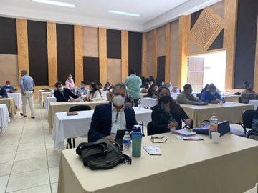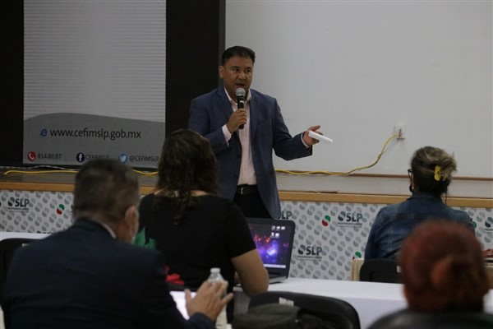
Cursos de Inducción, sede San Luis Potosí.
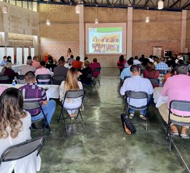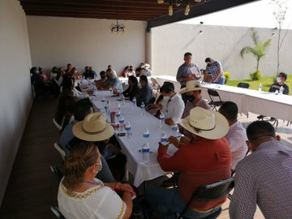
Cursos de Inducción, sedes: Rioverde y Matehuala.
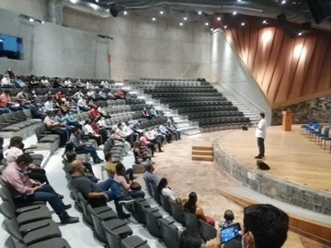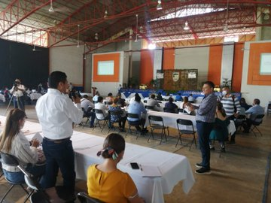
Cursos de Inducción, sedes: Ciudad Valles y Xilitla.

- Por instrucción del Contralor General del Estado y en seguimiento a los trabajos del expediente de la Entrega de los Recursos Públicos establecida en el Manual Técnico y de Procedimientos para la Regulación de los Procesos de Entrega Recepción y sus anexos, se atendió la Reunión para la Conformación del Expediente de Entrega Recepción de la Tercera Etapa. Se entregó en tiempo y forma a la Contraloría Interna de la Secretaria General de Gobierno y a la Contraloría General del Estado la segunda etapa de Entrega-Recepción con información de la CEFIM con corte al 31 de julio del 2021.

- Se realizó de manera virtual (Zoom) la Segunda Sesión Ordinaria del Comité de Control y Desempeño Institucional (COCODI) de la Coordinación Estatal para el Fortalecimiento Institucional de los Municipios, se contó por primera vez con la presencia de la Presidenta la C. Laura Isabel Leyva Gómez, Titular del Órgano Interno de Control de la Secretaría General de Gobierno (quien tomo protesta de su nuevo cargo, en esta sesión), así como los integrantes del Comité de la CEFIM.

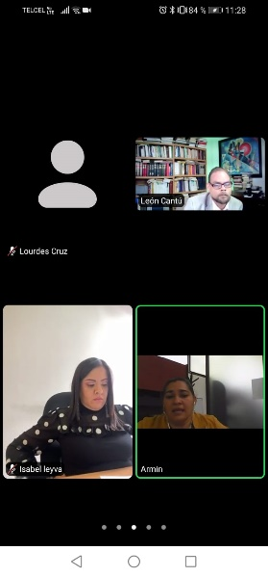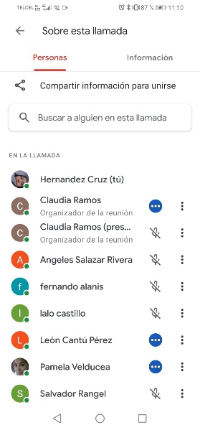
“Segunda Sesión del COCODI de la CEFIM”

- 435 funcionarios públicos de los 58 municipios de las cuatro zonas geográficas del Estado fueron asesorados, capacitados y acompañados en temas de: Hospedaje y Página Web, Manejo de Datos Personales, Obligaciones de Transparencia, Manuales de Organización y de Procedimientos, la Entrega de Archivo, Guía Consultiva de Desempeño Municipal (antes Agenda para el Desarrollo Municipal), Reglamentación básica; así como en el “Curso de Inducción a las Autoridades Electas Municipales 2021-2024”.

